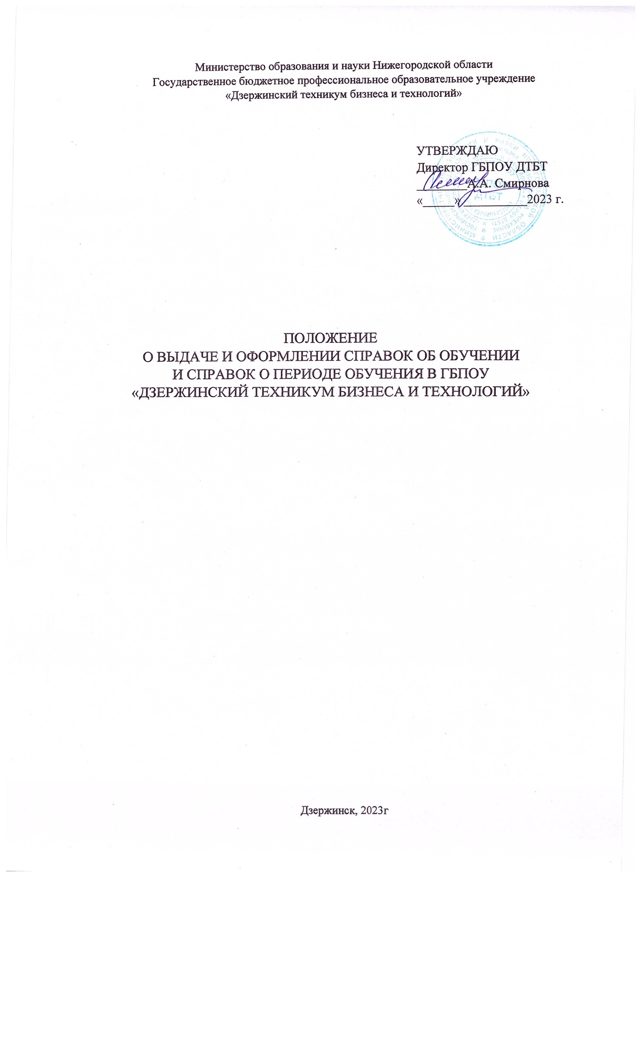

ОБЩИЕ ПОЛОЖЕНИЯ

  - Настоящее положение является локальным нормативным актом Техникума, определяющим порядок заполнения и выдачу справки об обучении или справки о периоде обучения по образцу, установленному Техникумом на основании:
– Федерального закона от 29.12.2012 г. № 273-ФЗ «Об образовании в Российской Федерации»;
– Приказ Министерства просвещения РФ от 6 августа 2021 г. N 533
"Об утверждении Порядка перевода обучающихся в другую образовательную организацию, реализующую образовательную программу среднего профессионального образования" (изменения и дополнения от 07 марта 2023г)

ФОРМЫ И ПОРЯДОК ВЫДАЧИ СПРАВОК

2.1.Формы справок об обучении и периоде обучения устанавливается ГБПОУ «Дзержинский техникум бизнеса и технологий» и утверждаются приказом директора. Справки содержит сведения об уровне образования, на основании которого поступил обучающийся для освоения соответствующей программы, перечень и объем изученных учебных дисциплин (модулей), пройденных практик, выполненных курсовых работ (проектов), оценки, выставленные при проведении промежуточной аттестации.
2.2.Справка об обучении выдается:
- не прошедшим государственную итоговую аттестацию;
  - освоившим часть образовательной программы и отчисленным из техникума;
  - о переводе внутри техникума с одной образовательной программы на другую;
  - о переводе в другую образовательную организацию;
  - для получения социальных пособий, (ГКУ НО «Управление социальной защиты населения», в Пенсионный фонд РФ);
  - для оформления проездного на общественном транспорте по льготе;
  - для военкомата, чтобы получить отсрочку от армии;
  - для трудоустройства на работу, чтобы подтвердить получаемое образование.
2.3. Справки о периоде обучения выдаются обучающимся в течение пяти рабочих дней с момента подачи заявления и регистрации в журнале заявок на выдачу справок об обучении. В Приложении 1-5 приведены формы выдаваемых справок.
2.4. Справки об обучении (Приложение 1), установленного техникумом образца, оформляются заведующим отделением по ППКРС или ППССЗ и секретарем учебной части.
2.5.Справка об обучении регистрируется секретарем учебной части в Книге выдачи справок об обучении, в которой заносятся следующие данные:
    - регистрационный номер,
    - фамилия, имя, отчество обучающегося,
    - группа,
    - указание места требования выдачи справки,
    - дата выдачи.
Книга выдачи справок об обучении хранится у секретаря в учебной части.

2.6. Копия справки об обучении хранится в личном деле обучающегося.
2.7.Справка о периоде обучения выдается обучающимся по их требованию, заверяется подписью директора и скрепляется печатью.
2.8.Справка выдается обучающемуся лично или другому лицу по заверенной в установленном порядке доверенности, или по требованию заявителя направляется в его адрес через операторов почтовой связи общего пользования или по электронной почте.
2.9. За выдачу справок плата не взимается.

ПРИЛОЖЕНИЕ 1
Образец справки об обучении
Фамилия, имя, отчество  Дата рождения  Предыдущий документ об образовании  Вступительные испытания  Поступил(а)  Завершила обучение  Нормативный срок освоения ОПОП по очной форме  Специальность  Направление подготовки  Форма обучения  Курсовые работы  Итоговые государственные экзамены  Выполнение выпускной квалификационной работы  Продолжение см. на обороте | Российская Федерация  Министерство образования и науки Нижегородской области  Государственное  бюджетное профессиональное образовательное учреждение  «ДЗЕРЖИНСКИЙ ТЕХНИКУМ БИЗНЕСА  И ТЕХНОЛОГИЙ»  (ГБПОУ ДТБТ)  пр-т Чкалова, д. 19,  г. Дзержинск  Нижегородской области, 606000  Телефон:  (8313) 22-18-58,  Тел./факс:  (8313) 22-25-34, 22-18-45  e-mail: dtbt_ suz@mail.52 gov.ru  ОКПО 025090245,  ОГРН 1025201757041  ИНН / КПП 5249011137/524901001  СПРАВКА ОБ ОБУЧЕНИИ  или о периоде обучения  ______  (регистрационный номер)  «___» __________ г.  (дата выдачи)  Директор  / / ___________  М.п.  Зам.директора по УР  / / ____________  Зав.отделением ППССЗ /ППКРС  / / ___________

Наименование учебных дисциплин, междисциплинарных курсов, профессиональных модулей | Кол-во часов | Форма промежут. аттестации

Зам.директора по УР _________________/ /
Зав.отделением ППССЗ /ППКРС/ ______________/ /

ПРИЛОЖЕНИЕ 2

Образцы справок для предъявления в территориальный орган Пенсионного фонда РФ
Министерство образования и науки  Нижегородской области  Государственное бюджетное профессиональное образовательное учреждение  «ДЗЕРЖИНСКИЙ ТЕХНИКУМ БИЗНЕСА И ТЕХНОЛОГИЙ»  «___»___________20___г.  №______  606000,  Г.Дзержинск  Нижегородская обл.  Пр.Чкалова,19  22-25-61 | СПРАВКА  Выдана_________________________________________________________________________________________________________________________  _____________ года рождения в том, что он поступил (является)  студентом_______ курса и обучается по очной форме обучения внебюджетная основа)  Дата начала обучения____________________________________________  Дата окончания обучения_________________________________________  Основание выдачи (№ приказа о зачислении или переводе на следующий курс)___________________________________________________________  Справка выдана для предъявления в территориальный орган Пенсионного фонда Российской Федерации.  М. П.  Директор ГБПОУ ДТБТ

Министерство образования и науки Нижегородской области  Государственное бюджетное профессиональное образовательное учреждение «ДЗЕРЖИНСКИЙ ТЕХНИКУМ БИЗНЕСА И ТЕХНОЛОГИЙ»  «___»___________20___г.  №______  606000,  Г.Дзержинск  Нижегородская обл.  Пр.Чкалова,19  22-25-61 | СПРАВКА  Дана___________________________________________________________________________ года рождения в том, что он(а) действительно является студентом _______ курса и обучается по очной форме обучения (внебюджетная основа)  Дата начала обучения____________________________________________  Дата окончания обучения_________________________________________  Основание выдачи (№ приказа о зачислении или переводе на следующий курс)___________________________________________________________  выплата стипендии за период с __________________ по_______________  составили:  Месяц Социальная стипендия Академическая стипендия  Основание: личный счет  Справка выдана для предъявления в территориальный орган Пенсионного фонда Российской Федерации.  Директор ГБПОУ ДТБТ

ПРИЛОЖЕНИЕ 3
Образцы справок для предъявления в Управление социальной защиты населения
Министерство образования и  науки  Нижегородской области  Государственное бюджетное профессиональное образовательное учреждение «ДЗЕРЖИНСКИЙ ТЕХНИКУМ БИЗНЕСА И ТЕХНОЛОГИЙ»  «_____»___________20___г.  №______  606000,  Нижегородская область,  г. Дзержинск,  проспект Чкалова, д.19,  22-25-61, 22-18-58 | СПРАВКА  Дана_________________________________________________________года рождения в том, что он(а) действительно является студентом _______ курса и обучается по очной форме обучения (бюджетная основа)  Дата начала обучения______________________________________  Дата окончания обучения___________________________________  Основание выдачи (№ приказа о зачислении или переводе на следующий курс)_____________________________________________  выплата стипендии за период с _____________ по______________  составили:  Месяц Социальная стипендия Академическая стипендия  Основание: лицевой счет  Справка выдана для предъявления в ГКУ НО «Управление социальной защиты населения городского округа город Дзержинск»  Директор ГБПОУ ДТБТ
Министерство образования и науки  Государственное бюджетное профессиональное образовательное учреждение «ДЗЕРЖИНСКИЙ ТЕХНИКУМ БИЗНЕСА И ТЕХНОЛОГИЙ»  «___»___________20___г.  №______  606000,  Г.Дзержинск  Нижегородская обл.  Пр.Чкалова,19  22-25-61 | СПРАВКА  Выдана___________________________________________________ года рождения в том, что он поступил (является)  студентом_______ курса и обучается по очной форме обучения (внебюджетная основа)  Дата начала обучения______________________________________  Дата окончания обучения___________________________________  Основание выдачи (№ приказа о зачислении или переводе на следующий курс)_____________________________________________________  Справка выдана для предъявления ГКУ НО «Управление социальной защиты населения»  М. П.  Директор ГБПОУ ДТБТ

ПРИЛОЖЕНИЕ 4
Образцы справок для предъявления в отдел опеки и попечительства и усыновления

Министерство образования и науки  Нижегородской области  Государственное бюджетное профессиональное  образовательное учреждение  «ДЗЕРЖИНСКИЙ ТЕХНИКУМ  БИЗНЕСА И ТЕХНОЛОГИЙ»  «___»___________20___г.  №______  606000,  Г.Дзержинск  Нижегородская обл.  Пр.Чкалова,19  22-25-61 | СПРАВКА  Дана____________________________________________________________________________________________________________________________  ______________ года рождения в том, что он(а) действительно является студентом_______ курса и обучается по очной форме обучения (бюджетная основа)  Дата начала обучения____________________________________________  Дата окончания обучения_________________________________________  Основание выдачи (№ приказа о зачислении или переводе на следующий курс)___________________________________________________________  Находится на неполном государственном обеспечении.  Стипендия c………. - ……….рублей  Справка выдана для предъявления в отдел опеки и попечительства и усыновления  Директор ГБПОУ ДТБТ  Зам. директора по УВР

Министерство образования и науки  Нижегородской области  Государственное бюджетное профессиональное  образовательное учреждение  «ДЗЕРЖИНСКИЙ ТЕХНИКУМ  БИЗНЕСА И ТЕХНОЛОГИЙ»  «___»___________20___г.  №______  606000,  Г.Дзержинск  Нижегородская обл.  Пр.Чкалова,19  22-25-61 | СПРАВКА  Дана____________________________________________________________________________________________________________________________  ______________ года рождения в том, что он(а) действительно является студентом_______ курса и обучается по очной форме обучения (внебюджетная основа)  Дата начала обучения____________________________________________  Дата окончания обучения_________________________________________  Основание выдачи (№ приказа о зачислении или переводе на следующий курс)_________________________________________________________  Справка выдана для предъявления в отдел опеки, попечительства и усыновления  Директор ГБПОУ ДТБТ  Зам. директора по УВР

ПРИЛОЖЕНИЕ 5
Министерство образования и науки Нижегородской области  Государственное бюджетное профессиональное образовательное учреждение  «ДЗЕРЖИНСКИЙ ТЕХНИКУМ  БИЗНЕСА И ТЕХНОЛОГИЙ»  «___»___________20___г.  №______  606000,  Г.Дзержинск  Нижегородская обл.  Пр.Чкалова,19  22-25-61 | СПРАВКА  Дана____________________________________________________________________________________________________________________________  ______________ года рождения в том, что он(а) действительно является студентом_______ курса и обучается по очной форме обучения (бюджетная основа)  Дата начала обучения____________________________________________  Дата окончания обучения_________________________________________  Основание выдачи (№ приказа о зачислении или переводе на следующий курс)___________________________________________________________  Находится на полном государственном обеспечении  Является сиротой.  Справка выдана для предъявления ______________________________  _______________________________________________________________  Директор ГБПОУ ДТБТ  Зам. директора по УВР
Министерство образования и науки  Нижегородской области  Государственное бюджетное профессиональное образовательное учреждение  «Дзержинский техникум бизнеса и технологий»  «___»________20___г.  №______  606000,  г.Дзержинск  Нижегородская обл.  пр.Чкалова,19  22-25-61 | СПРАВКА  Дана____________________________________________________________  ________________________________________________________________  в том, что он (а) действительно является студентом ГБПОУ «Дзержинский техникум бизнеса и технологий», форма обучения - очная.  Срок обучения _________г._________мес.  Дата начала обучения____________________________________________  Дата окончания обучения_________________________________________  Справка дана в МБОУ СОШ № ____________________________________  Зам. директора по учебной работе
Министерство образования и  науки Нижегородской области  Государственное бюджетное профессиональное образовательное учреждение «ДЗЕРЖИНСКИЙ ТЕХНИКУМ БИЗНЕСА И ТЕХНОЛОГИЙ»  «_____»___________20___г.  №______  606000,  Нижегородская область,  г. Дзержинск,  проспект Чкалова, д.19,  22-25-61, 22-18-58 | СПРАВКА  Дана____________________________________________________________________________________________________________________________ года рождения в том, что он(а) действительно является обучающимся _______ курса и обучается по очной форме обучения (бюджетная основа)  Дата начала обучения____________________________________________  Дата окончания обучения_________________________________________  Основание выдачи (№ приказа о зачислении или переводе на следующий курс)__________________________________________________________  Справка выдана для предъявления по месту требования  Зам. директора по учебной работе

